### **Название задачи: Консультрация клиентов по ставкам через колцентр**

### **Автор: lppt**

### **Дата: 2025-01-06**

### **Функциональные требования**

Опишите здесь верхнеуровневые Use Cases. Их нужно оформить в виде таблицы с пошаговым описанием:

|  |  |  |  |
| --- | --- | --- | --- |
| **№** | **Действующие лица или системы** | **Use Case** | **Описание** |
| 1 | Менеджер бэк офиса, АБС, Система кол-центра, система партнерского кол-центра | Передача ставок в кол-цент | 1. Менеджер бэк-офиса формирует новые ставки 2. Ставки отправляются в систему кол-центра 3. Ставки отправляются в систему партнерского кол-центра |
| 2 | Менеджер кол-центра, Клиент, система кол-центра | Консультация по текущим ставкам в кол-центре | 1. Клиент звонит в кол-центр, запрашивает текущие ставки по депозитам 2. Менеджер кол-центра смотрит текущие установленные ставки в системе 3. Менеджер передает клиенту информацию |
| 3 | Менеджер партнерского кол-центра, клиент, система партнерского кол-центра | Консультация по текущим ставкам в партнерском кол-центре | 1. Клиент звонит в партнерский кол-центр, запрашивает текущие ставки по депозитам 2. Менеджер партнерского кол-центра смотрит текущие установленные ставки в системе / файле 3. Менеджер передает клиенту информацию |

### **Нефункциональные требования**

Опишите здесь нефункциональные требования и архитектурно-значимые требования.

|  |  |
| --- | --- |
| **№** | **Требование** |
| 1 | Необходимо использовать партнерский кол-центр |
| 2 | Партнерский кол-центр может получать данные только в виде файлов |

### **Решение**

Приведите диаграммы контекста и контейнеров в модели C4. Опишите там основные компоненты и интеграции всех элементов решения.

Также опишите, какой логикой вы руководствовались в ходе принятия решений и выбора технологий. Не забывайте, что необходимо учесть все функциональные и нефункциональные требования.

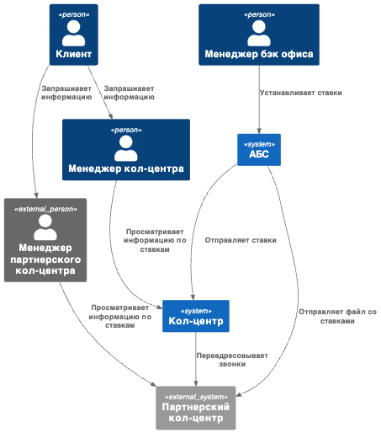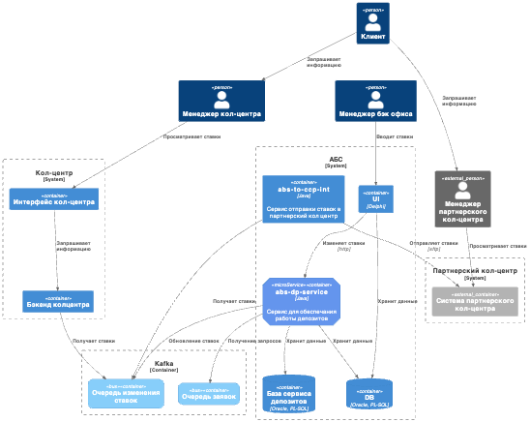

Для передачи ставок в колцентры предлагается использовать ту же очередь в kafka, что и для сайта/интернет банка.

Наш кол центр будет получать данные из kafka онлайн и загружать себе в систему.

Для партнерского кол-центра необходимо разработать интеграционный микросервис, который будет получать данные из очереди, агрегировать их и выкладывать на sftp в виде файла.

### **Альтернативы**

1. Можно переложить ответственность на передачу ставок в партнерский кол центр на плечи нашего кол-центра, с одной стороны мы будем уверены что у них совпадают занчения, с другой это лишняя точка отказа и зависимость на критическом пути.
2. Можно вместо хранения данных по ставкам в кол-центре всегда бегать в апи депозитов, но это лишняя нагрузка.

**Недостатки, ограничения, риски**

Есть риски расхождения или задержи в обновлении данных между нашим и партнерским кол-центром, но они не должны превышать интервал агрегации на сервисе abs-to-ccp-int